**HỘI ĐỒNG BẢO VỆ KHÓA LUẬN TỐT NGHIỆP**

**CỬ NHÂN ĐẠI HỌC ĐIỀU DƯỠNG NĂM 2024**

Chiều ngày 30/5/2024, tại phòng 301 – cơ sở 137 Nguyễn Văn Linh, Khoa Điều dưỡng -Trường Y Dược- Trường Đại học Duy Tân đã tổ chức buổi bảo vệ khóa luận tốt nghiệp cho các sinh viên Điều dưỡng khóa K26YDD đủ điều kiện và có nguyện vọng làm Khóa luận tốt nghiệp.

Hội đồng khóa luận tốt nghiệp gồm có NGND. GS. TS. Trần Hữu Dàng - Hiệu trưởng Trường Y Dược Đại học Duy Tân là chủ định hội đồng, ThS Nguyễn Thị Hồng Hạnh – Phó khoa Điều dưỡng, ThS. Trần Thị Kim Quý và ThS. Nguyễn Thị Thúy là thành viên hội đồng. Buổi lễ có sự có mặt của các bạn sinh viên và các giáo viên hướng dẫn Ths. Nguyễn Thị Lê, ThS. Trần Thị Thu Hương, ThS. Hoàng Thị Ngân.

Trong buổi đánh giá Khóa luận tốt nghiệp, Thư ký hội đồng đã đọc quyết định và phổ biến thứ tự trình bày khóa luận tốt nghiệp đến các bạn sinh viên và giảng viên trước khi bắt đầu buổi đánh giá. Đây là năm thứ mười một Khoa Điều dưỡng - Trường Y Dược Đại học Duy Tân tổ chức khóa luận tốt nghiệp cho sinh viên. Với truyền thống đó, buổi đánh giá được thực hiện nghiêm túc và đúng quy chế, các bạn sinh viên khoá K26YDD tự tin hoàn thành tốt bài báo cáo Khóa luận tốt nghiệp của mình.

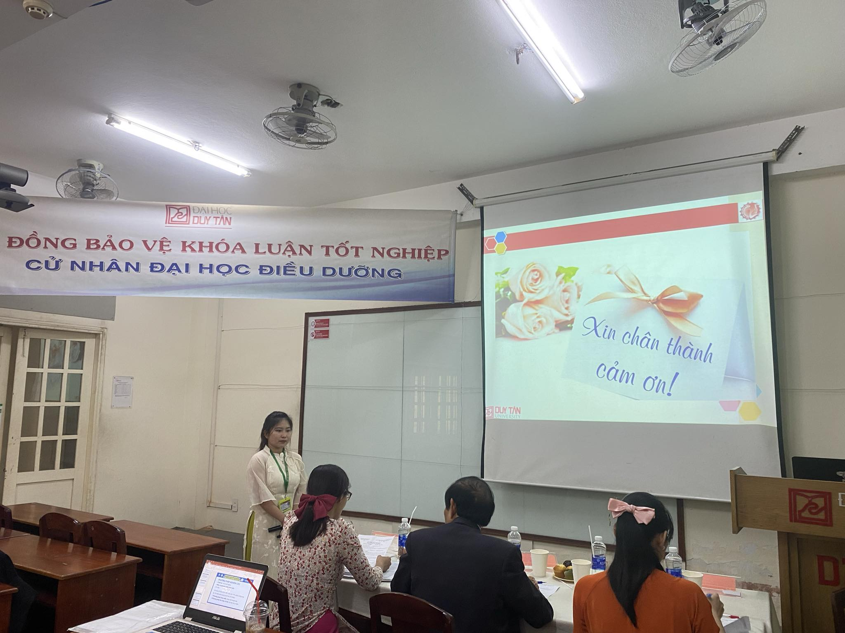

*Sinh viên trình bày báo cáo trước hội đồng*

Thầy NGND. GS.TS. Trần Hữu Dàng bày tỏ xúc động và tự hào sau khi nghe sinh viên báo cáo Khóa luận tốt nghiệp và trả lời các câu hỏi từ hội đồng. Sinh viên được đánh giá chuẩn bị bài khóa luận tốt và chỉnh chu, khả năng trình bày báo cáo tốt, tự tin. Những góp ý của Thầy Cô trong hội đồng được các bạn sinh viên chú ý lắng nghe, ghi chép và chỉnh sửa phù hợp.

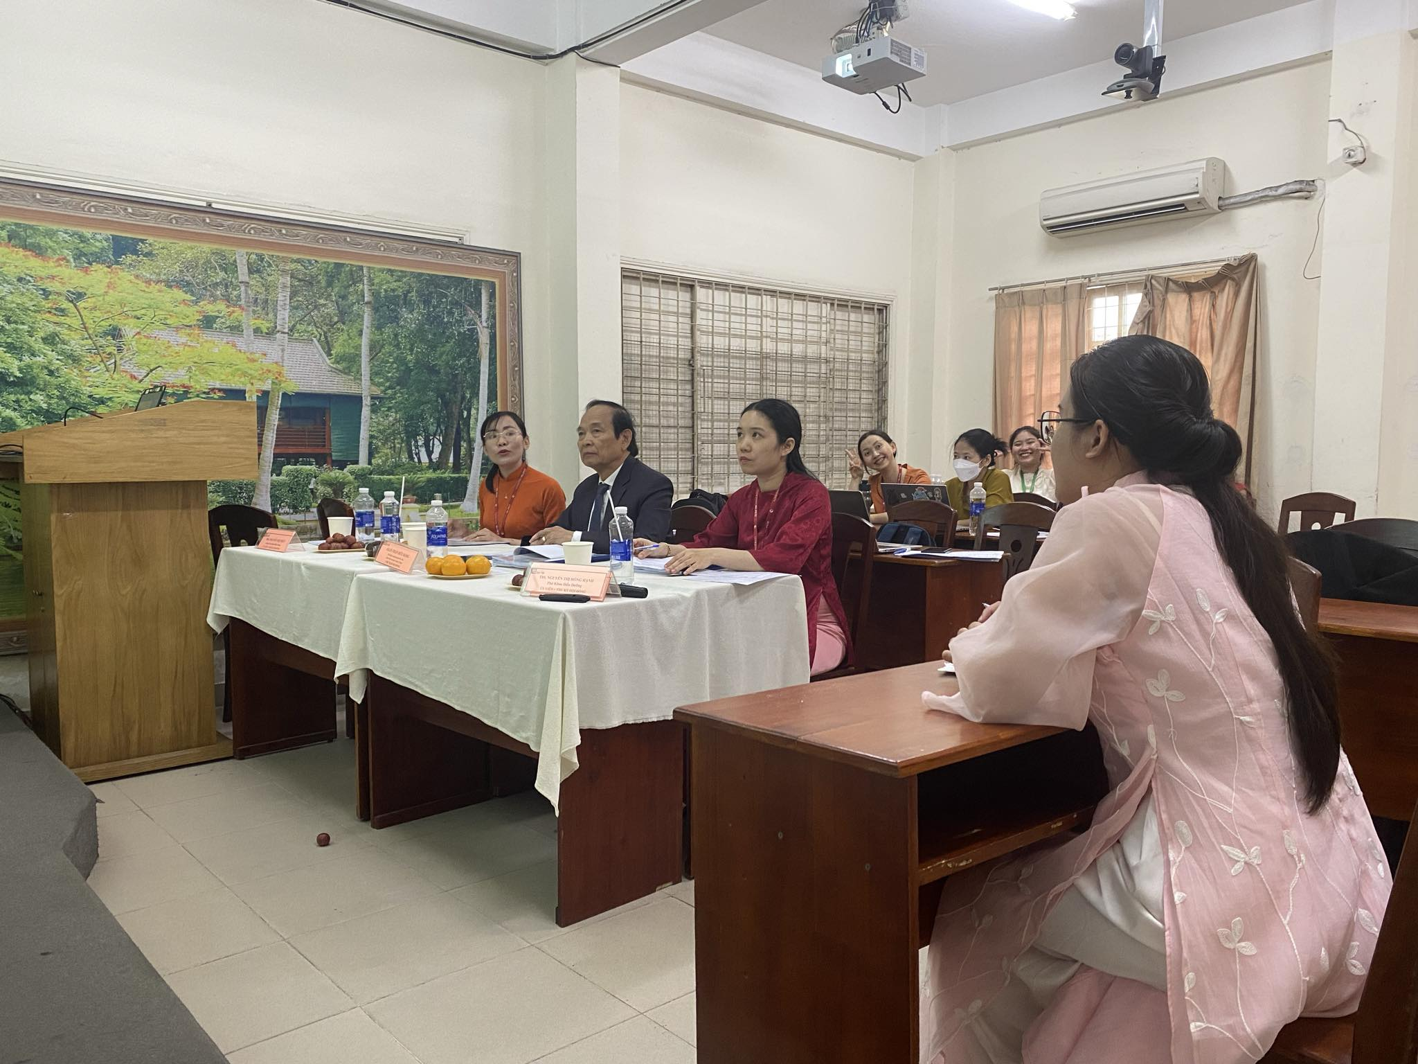

*Sinh viên lắng nghe nhận xét của hội đồng*

Cuối buổi khóa luận tốt nghiệp, Hội đồng tổng hợp điểm và công bố cho sinh viên. Chúc mừng các sinh viên Nguyễn Thị Lam Phương, Trần Thảo Nguyễn, Nguyễn Thị Hoài Thương đạt điểm cao với các đề tài: “Khả năng tự quản lý của người bệnh tăng huyết áp tại xã Cự Nẫm, tỉnh Quảng Bình và một số yếu tố liên quan”;“Mức độ căng thẳng và hành vi ứng phó khi thực tập lâm sàng của sinh viên điều dưỡng trường Đại học Duy Tân”; “Trầm cảm và các yếu tố liên quan ở người bệnh đái tháo đường type 2 tại Bệnh viện đa khoa Quảng Trị” .

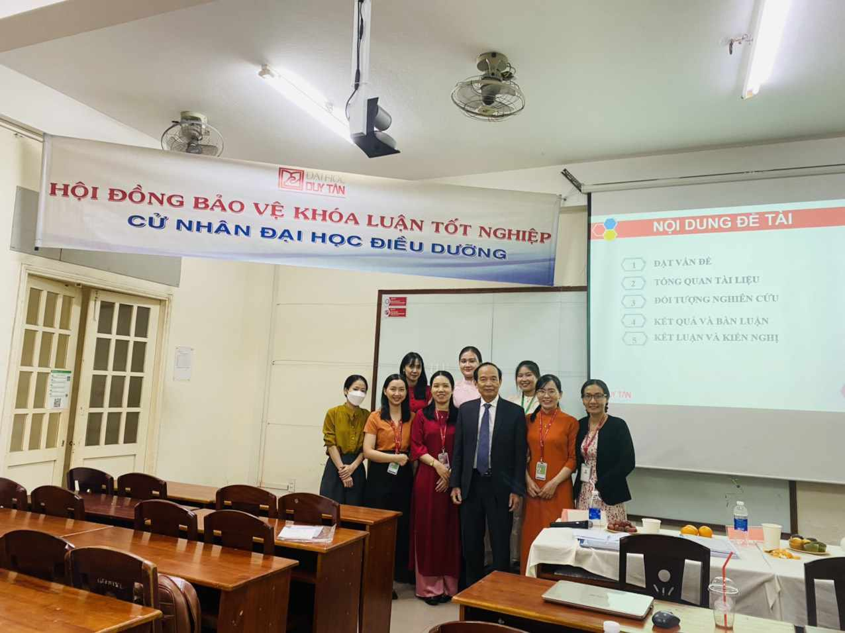

*Thầy cô và sinh viên chụp ảnh lưu niệm*

Buổi đánh giá khóa luận tốt nghiệp thành công tốt đẹp và Thầy cô và sinh viên chụp ảnh lưu niệm cùng nhau. Thầy Cô tin tưởng rằng các bạn sinh viên sẽ là những Điều dưỡng có thái độ tốt, đủ kỹ năng và trình độ trong thời gian tới.

Tác giả: ThS. Trần Thị Kim Quý

Người duyệt bài: ThS. Nguyễn Thị Hồng Hạnh